**SZERVEREK TELEPÍTÉSE ÉS KONFIGURÁLÁSA**

Egy újonnan induló informatikai cég/iskola rendszergazdájaként azt a feladatot kapta, hogy építse ki a szervezet számítógépes hálózati környezetét.

**A cég neve:** TechSchool Kft.

**A cég dolgozóinak száma:** 20 fő.

Ügyvezető igazgató (1 fő)

Könyvelő (1 fő)

Gazdasági osztály (1 fő)

Marketing osztály (1 fő)

IT osztály (1 fő)

Tanulmányi osztály (2 fő)

Oktatók (3)

Tanulók (10 fő)

**A domain név a tsmonogramodhonapnap.akk legyen!**

**Pl. Kovács István esetében:** tski0210.akk

**A cégvezető elvárásai a következők:**

1. A szerverkörnyezet hálózatának kialakításához egy **MikroTik routert** kell telepíteni a megfelelő konfigurációval!
2. Központosított adminisztráció, ahol a dolgozók szervezeti egységekbe, csoportokba sorolva, címtárszolgáltatásban tárolva legyenek. Minden szervezeti egység, minden felhasználó és csoport legyen létrehozva, és minden felhasználó kerüljön bele a megfelelő csoportba!
   1. **szolgáltatáshoz GUI alapú Windows szervert kell használnia!**
3. Fontos a rendszer hibatűrése is a cégnél, ezért meg kell oldania, hogy a fő szerver leállása esetén a címtárszolgáltatás, a DNS és DHCP szolgáltatás is zavartalanul működjön!
   1. **tartalék szolgáltatásokat egy GUI alapú Windows szerveren kell megoldani!**
4. A szolgáltatások telepítéséhez és az egyes szolgáltatások teszteléséhez egy **Windows 10 kliens gépet** is telepíteni kell! **A kliens gépen konfigurálni kell a Windows Admin Center alkalmazást, melyen keresztül el lehessen érni a két szervert!**
5. A cégnél tesztelési célból egy **Linux alapú szervert** is be kell üzemelni! A **Debian** disztribúcióra esett a választás. Jelenleg csak telepíteni szükséges a szervert, konfigurálni nem!

**A feladat megoldásáról az alábbi képernyőképeket kérem feltölteni az emailben megadott helyre a megadott időpontig!**

**MikroTik router**

* ip address print, ip firewall nat print kimenetei

A képen szöveg, képernyőkép, szoftver, Multimédiás szoftver látható

Előfordulhat, hogy a mesterséges intelligencia által létrehozott tartalom helytelen.

**Windows Server (GUI) | Primary Domain Controller | Active Directory | DNS | DHCP**

* Fix (statikus) IP cím beállítása a szerveren

A képen szöveg, szoftver, számítógép, képernyőkép látható

Előfordulhat, hogy a mesterséges intelligencia által létrehozott tartalom helytelen.

* DNS beállítások (reverse lookup zone. forward lookup zone)

A képen szöveg, számítógép, képernyőkép, szoftver látható

Előfordulhat, hogy a mesterséges intelligencia által létrehozott tartalom helytelen.

A képen szöveg, képernyőkép, szoftver, számítógép látható

Előfordulhat, hogy a mesterséges intelligencia által létrehozott tartalom helytelen.

* DHCP beállítások (address pool, scope options)

A képen szöveg, képernyőkép, szoftver, számítógép látható

Előfordulhat, hogy a mesterséges intelligencia által létrehozott tartalom helytelen.

A képen szöveg, képernyőkép, szoftver, számítógép látható

Előfordulhat, hogy a mesterséges intelligencia által létrehozott tartalom helytelen.

* Szervezeti egységek, felhasználók, csoportok felvétele (látszódjanak a szervezeti egységek és legalább 10 user/csoport)

A képen szöveg, képernyőkép, szoftver, Számítógépes ikon látható

Előfordulhat, hogy a mesterséges intelligencia által létrehozott tartalom helytelen.

* Időkorlát beállítása (elég három felhasználónál)

A képen szöveg, képernyőkép, szoftver, Számítógépes ikon látható

Előfordulhat, hogy a mesterséges intelligencia által létrehozott tartalom helytelen.

A képen szöveg, képernyőkép, szoftver, Számítógépes ikon látható

Előfordulhat, hogy a mesterséges intelligencia által létrehozott tartalom helytelen.

A képen szöveg, képernyőkép, szoftver, képernyő látható

Előfordulhat, hogy a mesterséges intelligencia által létrehozott tartalom helytelen.

* Active Directory lomtár bekapcsolása (látszódjon a "Deleted Objects" konténer)

A képen szöveg, elektronika, képernyőkép, szoftver látható

Előfordulhat, hogy a mesterséges intelligencia által létrehozott tartalom helytelen.

**Windows Server (GUI) | Backup Domain Controller | DHCP Failover**

* Fix (statikus) IP cím beállítása a szerveren

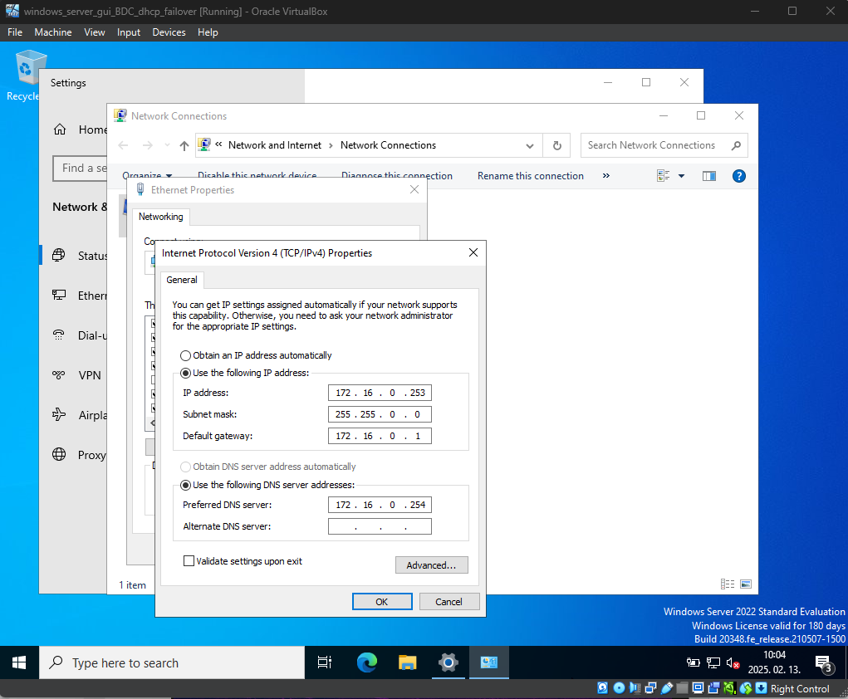

* DHCP feladatátvitel (látszódjon, hogy a PDC szerverről szinkronizálódtak a DHCP beállítások)

A képen szöveg, képernyőkép, szoftver, számítógép látható

Előfordulhat, hogy a mesterséges intelligencia által létrehozott tartalom helytelen.

**Windows client:**

* Tartományba léptetés eredménye (a rendszer üzenete, a tartományba léptetés sikerességéről)

A képen szöveg, szoftver, képernyőkép, számítógép látható

Előfordulhat, hogy a mesterséges intelligencia által létrehozott tartalom helytelen.

* A PDC | AD | DNS | DHCP szerver leállítása után egy létrehozott felhasználóval (nem administrator) belépni és cmd-ben ipconfig/all parancs kimenete (lehessen látni, hogy az BDC szerver osztja az IP-t és a DNS is onnan működik

A képen szöveg, elektronika, képernyőkép, szoftver látható

Előfordulhat, hogy a mesterséges intelligencia által létrehozott tartalom helytelen.

* A bekonfigurált Windows Admin Center ablaka (látszódjon a két hozzáadott szerver)

**Linux szerver:**

* A telepítés után root felhasználóval belépve az alábbi parancs kimenete: nano /etc/hosts

A képen elektronika, szöveg, képernyőkép, számítógép látható

Előfordulhat, hogy a mesterséges intelligencia által létrehozott tartalom helytelen.

**A képernyőképeket tömörített fájlban, vagy egy Word dokumentumban kérem feltölteni!**